# **I KENYA ABERDARE**

MTC - 32532

6 Días y 5 Noches

Desde $3220USD | + 0 IMP

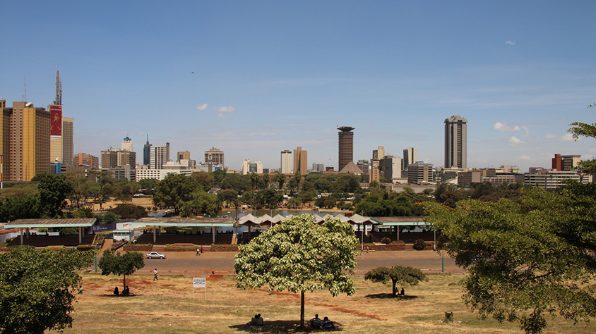

**Solo Terrestre**

|  |
| --- |
|  |

# **I SALIDAS ESPECIFICAS**

|  |  |
| --- | --- |
| Salida | Llegada |

# **I PAISES**

Kenia,

# **I CIUDADES**

Nairobi, Montes Aberdare, Lago Nakuru, Masai Mara,

# **I ITINERARIO**

**DÍA 01**  
**NAIROBI.**  
Llegada, asistencia y traslado al hotel. Resto del día libre para descansar o hacer excursiones opcionales como el orfanato de elefantes, centro de jirafas o la casa museo de Karen Blixen. **Alojamiento.**

**DÍA 02**  
**NAIROBI – ABERDARE.**  
**DESAYUNO.** Salida hacia los Montes Aberdare. **ALMUERZO** en el hotel base. Tarde y noche dedicadas a observar a los animales que se aproximan a beber a la charca iluminada desde el lodge. **Cena y Alojamiento.**

**DÍA 03**  
**ABERDARE - LAGO NAKURU.**  
**DESAYUNO.** Salida hacia el Parque Nacional del Lago Nakuru. **ALMUERZO** y safari fotográfico por la tarde. Además de variedad de aves acuáticas estamos en uno de los mejores parques para contemplar rinocerontes de todo África. **Cena y alojamiento.**  
  
**DÍA 04**  
**LAGO NAKURU - MASAI MARA.**  
**DESAYUNO.** Salida hacia Masai Mara llegando al Lodge para el **ALMUERZO.** Safari fotográfico por la tarde. La Reserva representa la auténtica sabana africana; inmensas extensiones de hierba punteadas de acacias. El hogar de las grandes manadas de herbívoros: antílopes, cebras, gacelas, búfalos siempre vigilados por los carnívoros africanos: leones, leopardos, guepardos y hienas. **Cena y alojamiento.**  
  
**DÍA 05**  
**MASAI MARA.**  
**PENSIÓN COMPLETA.** Día dedicado al safari fotográfico con diferentes salidas. Recorremos las planicies de Masai Mara, porción keniana del mítico ecosistema de Serengeti, donde encontramos una de las mayores concentraciones de vida salvaje del planeta. **Alojamiento.**  
  
**DÍA 06 MASAI MARA-NAIROBI**  
**DESAYUNO.** Regreso a Nairobi. **ALMUERZO** en el famoso restaurante Carnivore. Traslado al aeropuerto. **FIN DE LOS SERVICIOS.**  
  
**NOTA IMPORTANTE.**  
•    Por cada cliente que realice un safari de este programa, se donará 1 USD al día a la fundación “The Kobo trust foundation”.    
•    En Kenya está prohibida la entrada y uso de todo tipo de bolsas de plástico. El uso de este tipo de bolsas puede suponer importantes sanciones económicas.    
•    El marfil está totalmente prohibido en los países del este de África por lo que se debe evitar entrar a estos países con cualquier cantidad por mínima que sea. Esto se aplica también a cualquier tipo de productos animales africanos.    
•    Los pasajeros recibirán a la llegada un pin de la asociación Kawangware Street Children Project el cual constituye una contribución de los clientes al desarrollo de las comunidades locales, etiquetas para las maletas y sombrero de safari.    
•    En The Ark, sólo se permite bolsas pequeñas de noche, el resto del equipaje se guarda en el hotel base (Aberdares Country Club) y se recoge al día siguiente.    
•    La estancia en el hotel de Aberdare se hace sin guía ya que la observación de los animales es desde el mismo alojamiento.   
•    En circuitos regulares en castellano si la salida se compone de más de un vehículo, el guía se irá cambiando de coche durante el recorrido (En Kenya, se incluye 1 guía por cada 2 vehículos).   
•    Solo se admiten dólares emitidos con posterioridad al 2.006 en Kenya, los anteriores no son aceptados.    
•    Es importante que el equipaje vaya en bolsas blandas (no en maletas duras, son un verdadero problema para el transporte) y se limita a 15 Kg. por persona.   
•    Los precios han sido calculados en la fecha de emisión del programa, en caso de incremento de cambio de divisa, combustible, o de otras fuentes de energía y al nivel de impuestos y tasas sobre los servicios de viaje, el precio se podrá incrementar.    
•    Los traslados de aeropuerto, en la ciudad o entre ciudades, serán realizados en minibús o en autobús. La ventana no está garantizada.   
•    Los traslados de los programas regulares son en vehículos compartidos. Los traslados en las ciudades de Kenya se hacen en microbuses de 7 plazas salvo cuando se indique lo contrario. Por otro lado, los safaris se hacen en vehículos 4x4 (chasís largo, 07-plazas o chasís corto, 04-plazas landcruiser/Landrover según el número de personas en el grupo). Los vehículos tienen techo plegable para mejor observación de animales y para tomar fotos durante los safaris fotográficos. Para que cada viajero tenga un asiento con ventana garantizada, hay un máximo de 7 pasajeros en el vehículo del safari.    
•    En los safaris por los Parques Nacionales y Reservas, realizamos tantos safaris como nos permiten las horas de luz para conseguir el máximo aprovechamiento de la visita a esta reserva. El safari en cada parada nocturna / parque está indicado en cada itinerario. En los días donde los clientes tienen un día completo en el parque, ofrecemos dos safaris: safari al amanecer de 06.30 hrs a 08.45 hrs o safari por la mañana de 07:30 horas a 09:45 horas y el safari de la tarde por cada opción. El safari de la tarde normalmente se realiza entre las horas de 16.00 horas hasta 18.00 horas.    
•    Consultar posibles suplementos en base a la disponibilidad en las clases aéreas cotizadas y periodos especiales. Las tasas aéreas pueden variar, el precio se reconfirmará en el momento de la emisión de los billetes aéreos. Consultar suplementos y cenas obligatorias Navidad o fechas especiales.    
•    No se requiere ninguna vacuna obligatoria para realizar este viaje. Se exige el certificado de vacunación contra la Fiebre Amarilla a los viajeros mayores de un año procedentes de países con riesgo de transmisión de la fiebre amarilla. Se recomienda tener actualizado el calendario oficial de vacunaciones. El Ministerio de Sanidad y Consumo, en consonancia con la OMS recomienda tener actualizado el calendario de vacunas y una serie de vacunas, entre las que se encuentran la Hepatitis A y B, el Tétanos-Polio, la Fiebre tifoidea y la Encefalitis japonesa y la Gripe.

**Fín de nuestros servicios.**

# **I TARIFAS**

**PRECIOS REFERENCIALES POR PERSONA EN DÓLARES AMERICANOS**  
**Sujetos a cambios sin previo aviso y disponibilidad al momento de la reserva**

|  |  |  |
| --- | --- | --- |
| DEL 01 – 31 DE OCTUBRE DE 2025 | | |
| CATEGORIA | SENCILLA | DOBLE |
| OPCION A | 3.980 | 3.545 |
| OPCION B | 4.340 | 3.585 |

**NO INCLUYE: 2% de fee bancario**  
  
**PRECIOS REFERENCIALES POR PERSONA EN DÓLARES AMERICANOS**  
**Sujetos a cambios sin previo aviso y disponibilidad al momento de la reserva**

|  |  |  |
| --- | --- | --- |
| NOVIEMBRE 01 AL 20 DE DICIEMBRE  DE 2025 | | |
| CATEGORIA | SENCILLA | DOBLE |
| OPCION A | 3.555 | 3.220 |
| OPCION B | 3.915 | 3.440 |

**NO INCLUYE: 2% de fee bancario**  
  
**NOTA:** Los precios publicados en dólares (USD) son referenciales y el pago deberá realizarse en pesos colombianos (COP) a la tasa de cambio interna que haya sido fijada por **MEGA TRAVEL SAS** o a la tasa de cambio oficial TRM vigente al momento de la compra.  
  
**POLITICA NIÑOS:**  
Niños de 0 - 3 años: Gratis en el caso de compartir habitación con sus padres sin derecho a cama.  
Niños de 4 - 7 años: 25% compartiendo habitación con 2 adultos.  
Niños de más de 08 años: Precio de adulto.  
  
**VISITAS Y EXCURSIONES**  
•    Las visitas o tours sugeridos cuyo valor está descrito en el programa serán ofrecidos por nuestro operador en destino, comprados desde aquí o directamente allá; sin embargo, si el pasajero decide realizar algunas de estas actividades no deberían ser contratadas con un operador diferente, ya que los horarios establecidos en los circuitos pueden variar.  El guía tiene total autonomía de modificar por motivos logísticos, operacionales o climáticos el orden de las visitas programadas, siempre respetando los servicios contratados.  
•    No nos haremos responsables por los servicios contratados en otras empresas.

# **I HOTELES**

|  |  |  |
| --- | --- | --- |
| CIUDAD | OPCION A | OPCION B |
| Nairobi | Park Inn / Eka / Pride Inn Azure | The Stanley / Tamarind Tree |
| Aberdare | The Ark | The Ark |
| Lago Nakuru | Lake Nakuru Lodge / Lake Naivasha Sopa Lodge / Lake Naivasha Simba Lodge | Sarova Lion Hill / Lake Nakuru Sopa Lodge |
| Masai Mara | Mara Sopa Lodge / Mara Simba Lodge / Pride Inn Mara Haven Camp / Mara Leisure Camp | Sarova Mara Camp / Ashnil Mara Camp / Kandili Mara Camp |

Ésta es la relación de los hoteles utilizados más frecuentemente en este circuito. Reflejada tan sólo a efectos indicativos, pudiendo ser el pasajero alojado en establecimientos similares o alternativos en la misma categoría.  
* Horario de entrada: 13:00 o 14:00 Horario de salida: 11:00 o 12:00.

# **I EL VIAJE INCLUYE**

* + 01 noches de alojamiento en Nairobi en el hotel seleccionado.
  + 01 noches de alojamiento en Aberdare en el hotel seleccionado.
  + 01 noches de alojamiento en Lago Nakuru en el hotel seleccionado.
  + 02 noches de alojamiento en Masai Mara en el hotel seleccionado.
  + Traslados: llegada y salida Nairobi.
  + Desayuno diario.
  + Pensión completa en el Safari (bebidas no incluidas).
  + Almuerzo en restaurante Carnivore (bebidas no incluidas).
  + Durante el safari vehículo 4x4 con ventanilla garantizada.
  + Agua mineral y botellas de aluminio en vehículo de safari.
  + Asistencia en castellano durante toda la estancia.
  + Chofer-guía de habla castellana.
  + Entradas a los Parques y Reservas Nacionales.
  + Seguro de evacuación aérea Flying Doctors.
  + Seguro básico de viaje.

# **I EL VIAJE NO INCLUYE**

* + Tiquete aéreo internacional, equipaje, impuestos, tasas y otros cargos.
  + Vacuna contra la fiebre amarilla OBLIGATORIA.
  + Visa para ingresar a Kenya.
  + Propinas para guías, conductores, maleteros meseros entre otros.
  + Cargos adicionales e impuestos que deban ser pagados directamente por los clientes en el destino, hoteles y restaurantes entre otros.
  + Excursiones opcionales.
  + Tarjeta de asistencia.
  + Gastos personales y servicios no especificados.
  + Fee bancario 2%, sobre el valor total de la porción terrestre.
  + Suplemento pago con tarjeta crédito VISA y MÁSTER CARD del 3.3% de gestión bancaria.